0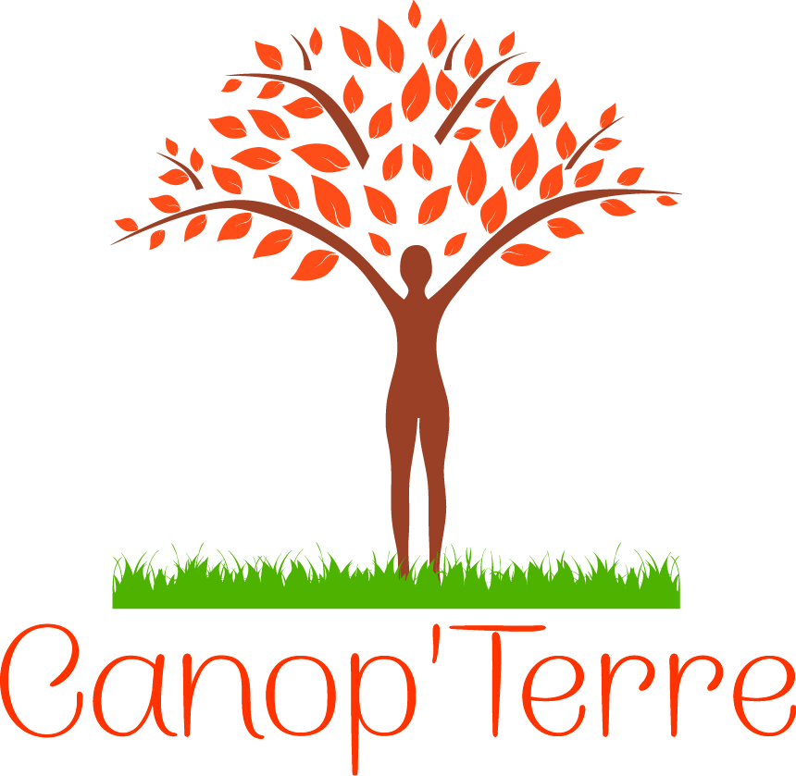
https://canopterre.fr
https://www.facebook.com/canopterre
https://twitter.com/CanopTerre67

Des confitures pour financer des formations en permaculture au Togo

Créée en décembre 2015 à Erstein, l'association Canop'Terre oeuvre pour transmettre les valeurs de l'agroécologie et former à ses techniques. Elle organise sur place des stages et ateliers pour tous les publics.
Depuis 2013, Olivier Lavaud va une fois par an au Togo pour donner des conseils et assurer des formations dans les domaines de l'agriculture et du maraîchage ; ces moments sont autant de partages de connaissances extrêmement enrichissants. Le mélange des techniques "modernes" des pays du Nord et des techniques plus "anciennes" des pays du Sud permet d'ouvrir les esprits et de trouver des solutions aux problèmes rencontrés dans le milieu agricole, aussi bien ici que là-bas !
https://www.youtube.com/channel/UCAKXE7HIrdm9BjmglnsfVmg/videos
Pour financer ces voyages, l’assocation commercialise à ses adhérents les légumes produits sur le terrain à Erstein, ainsi que les confitures confectionnées par les bénévoles de l’association.
Le cynorhodon, ou baie d’églantier (petit rosier sauvage qui donne de jolies fleurs roses pâle et blanches) est aussi appelé « gratte-cul » à cause de ses poils urticants. C’est une petie baie rouge vif, qu’on cueille après les premières gelées. La confiture qu’on est tire demande du travail pour extraire la pulpe, mais le résultat est juste délicieux !
Par ailleurs la petite gousse rouge remplie de graines présente des propriétés exceptionnelles : on y trouve les nutriments essentiels en grande quantité ! Grâce à sa richesse naturelle en vitamines antioxydantes (vitamine A, vitamine C et E), en minéraux et en oligoéléments (calcium, phosphore, magnésium, soufre, zinc et fer), il est un excellent partenaire de la vitalité au quotidien. Selon les espèces, la teneur en vitamine C naturelle du cynorrhodon peut aller de 500 à 5000 mg pour 100 g de fruits, ce qui représente un taux dix à cent fois supérieur à celui d’un agrume.

